МИНИСТЕРСТВО НАУКИ И ВЫСШЕГО ОБРАЗОВАНИЯ РОССИЙСКОЙ ФЕДЕРАЦИИ

Федеральное государственное бюджетное образовательное учреждение высшего образования

«Казанский национальный исследовательский технический университет

им. А. Н. Туполева – КАИ»

Институт компьютерных технологий и защиты информации

Отделение СПО ИКТЗИ (Колледж информационных технологий)

ЛАБОРАТОРНАЯ РАБОТА №3

по дисциплине

“Информационная безопасность”

# Тема: “ Реализация доступа пользователей к базе данных”

Работу выполнил

Студент гр.4233

Иванова К. А.

Преподаватель

Кожевников К. Д.

Казань 2024

**Цель работы**

Научиться создавать пользователя в MSQL и предоставлять ему права.

**Задачи на лабораторную работу**

* изучить теоретическую часть;
* выполнить практические указания;
* составить отчет по лабораторной работе.

**Результат выполнения работы**

С помощью SQL Server Management Studio подключимся к используемому экземпляру SQL Server (Рисунок 1).

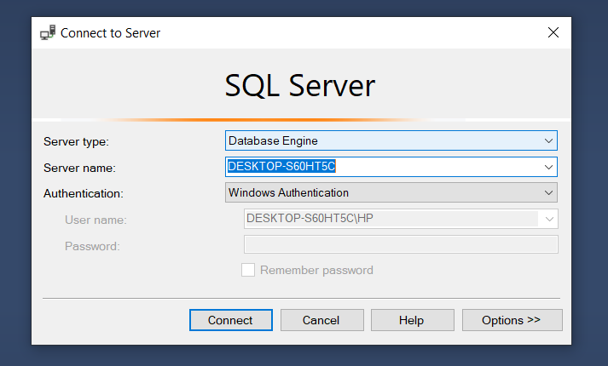

Рисунок 1 - Соединение с сервером

Далее переходим в свойства (Рисунок 2).

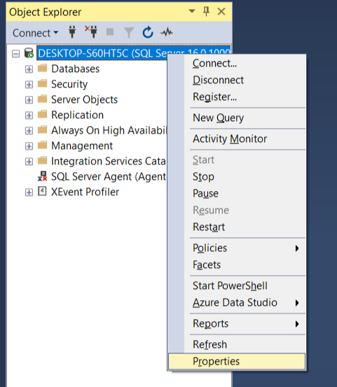

Рисунок 2 – Свойства

Нужно изменить серверную проверку подлинности на проверку подлинности SQL Server и Windows (Рисунок 3).

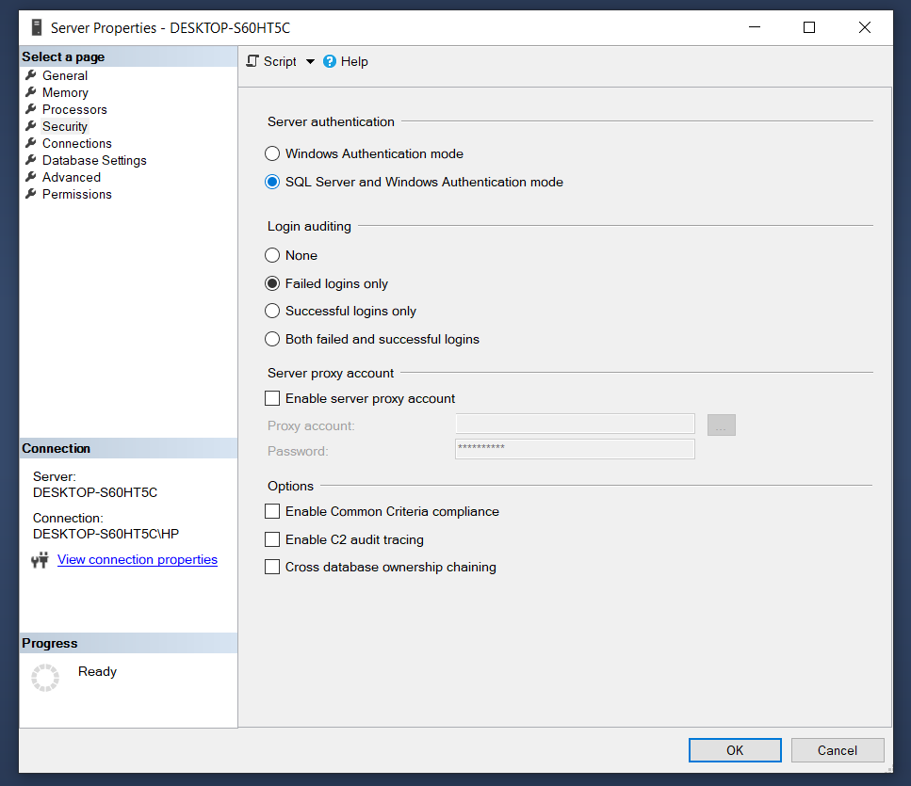

Рисунок 3 – Проверка подлинности

В окне Object Explorer найду и разверну дерево объектов. Найду папку Security в дереве объектов, разверну подпапку Logins и щелкну по своей учетной записи и выберу опцию "Properties" (Рисунок 4).

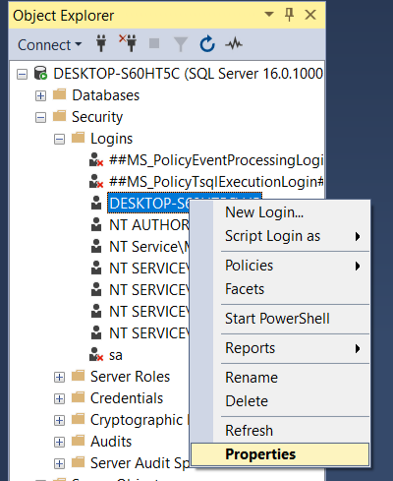

Рисунок 4 – Свойства

Перейдем на вкладку "Server Roles", чтобы увидеть, на выполнение каких серверных ролей авторизована моя учетная запись (Рисунок 5).

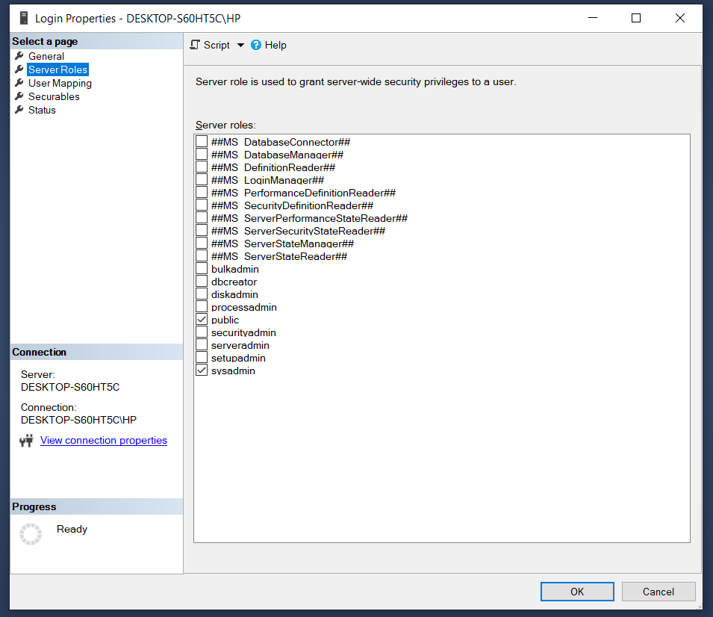

Рисунок 5 – Проверка роли сервера

Найдем мою учетную запись среди пользователей базы данных и проверим, на выполнение каких ролей она авторизована в рамках этой базы данных (Рисунок 6).

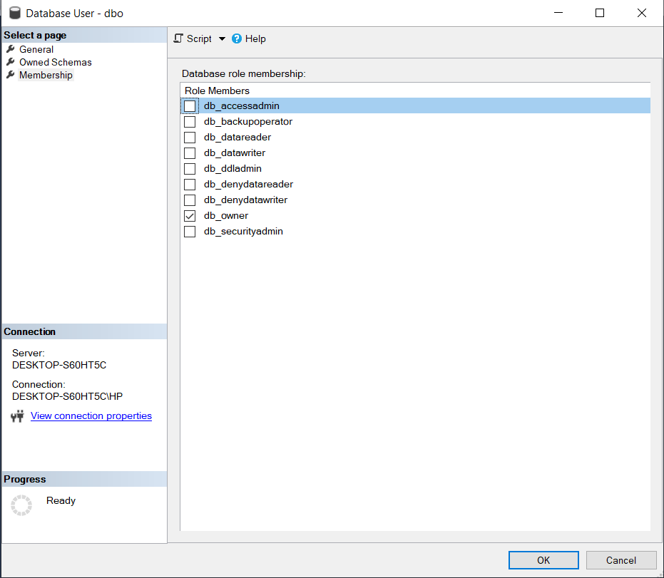

Рисунок 6 – Членство

Создадим новую базу данных (Рисунок 7).

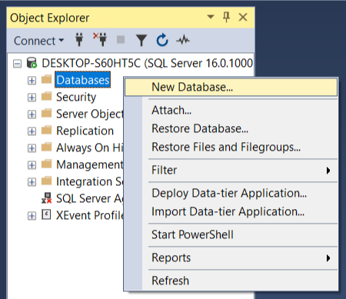

Рисунок 7 – Создание БД

В появившемся диалоговом окне введите имя для новой базы. Нажмем "OK", чтобы создать новую базу данных (Рисунок 8).

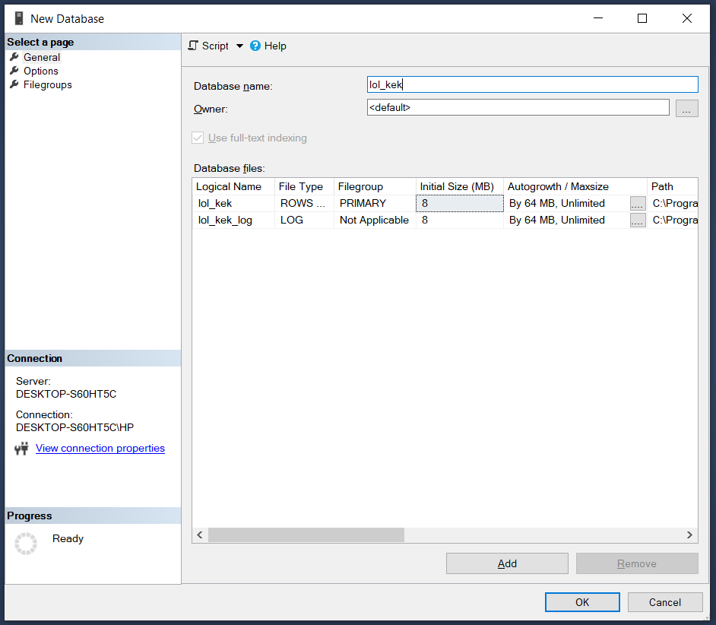

Рисунок 8 – Имя новой БД

В новой БД перейдем на вкладку "Membership" в окне свойств пользователя "dbo". Убедимся, что роль "db_owner" присутствует в списке ролей, к которым этот пользователь авторизован (Рисунок 9).

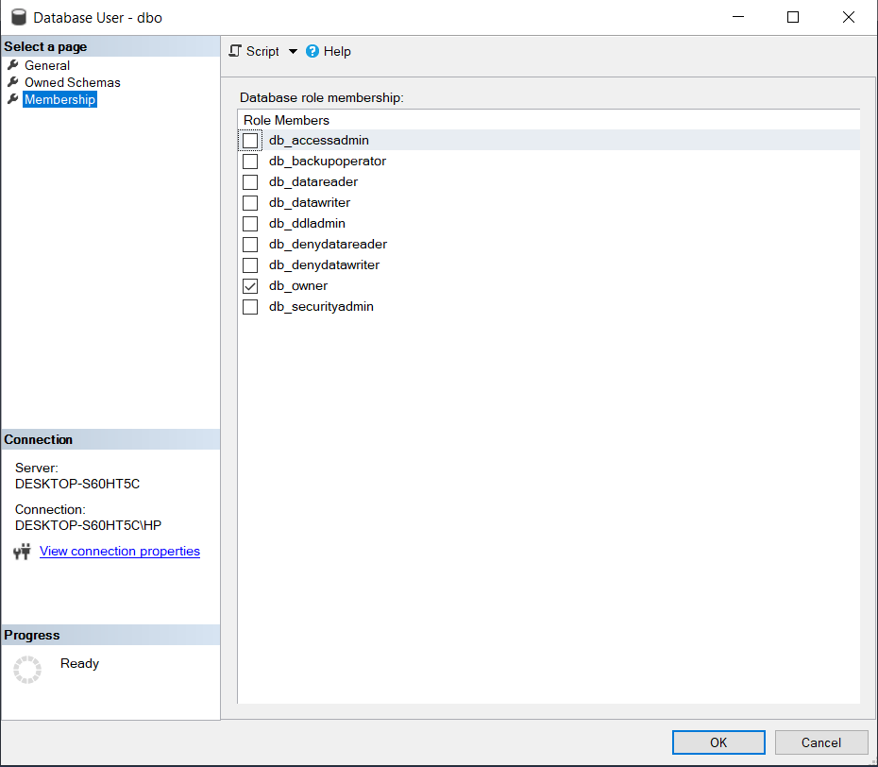

Рисунок 9 – Членство

Используя приведенный скрипт, создаем в БД таблицы (Рисунок 10).

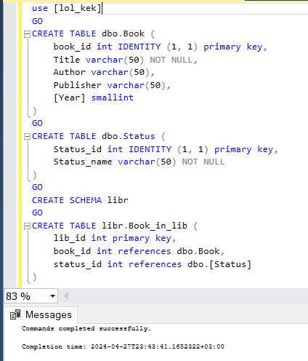

Рисунок 10 – Создание таблиц

Для создания пользователя, выбора схемы по умолчанию и добавления в роль db_datareader, выполним следующий скрипт (Рисунок 11).

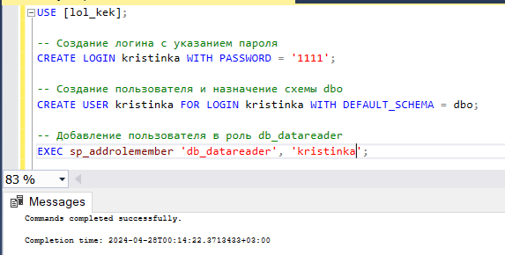

Рисунок 11 - Скрипт

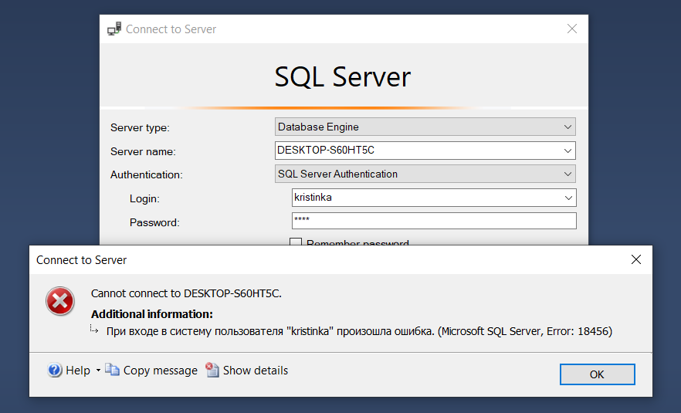

Рисунок 12 – Ошибка при тестировании

Создадим новую роль с помощью следующего запроса: CREATE ROLE libr_writer; (Рисунок 13).

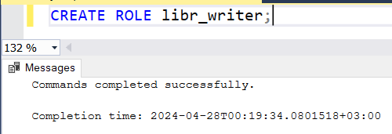

Рисунок 13 – Создание новой роли

Введем следующий запрос, чтобы предоставить разрешения роли "libr_writer" на выполнение операций INSERT, UPDATE и DELETE для объектов в схеме "libr" (Рисунок 14).

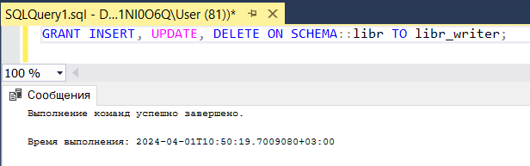

Рисунок 14 – Разрешения роли

Введем следующий запрос, чтобы добавить пользователя "kiril" в роль "libr_writer" (Рисунок 15).

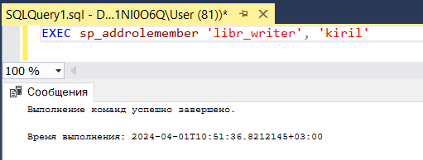

Рисунок 15 – Назначение роли

Назначим разрешения для пользователя, предоставим ему право на обновление столбца "Title" в таблице "Book" (Рисунок 16).

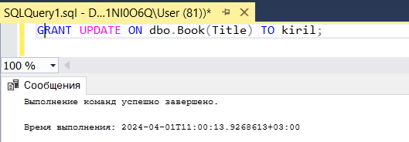

Рисунок 16 – Предоставление прав на обновление столбца

Выберем из таблицы "Book" только те книги, которые были изданы не ранее 2000 года. Создания представления:

CREATE VIEW dbo.NewBooks AS

SELECT *

FROM dbo.Book

WHERE [Year] >= 2000;

Теперь предоставим пользователю права на изменение и добавление записей в представление "NewBooks", но только для книг, изданных не ранее 2000 года (Рисунок 17).

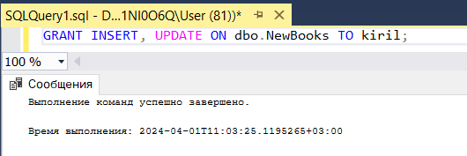

Рисунок 17 – Предоставление прав на изменение представления

**Вывод**

Мы научились создавать пользователя в MSQL и предоставлять ему права.